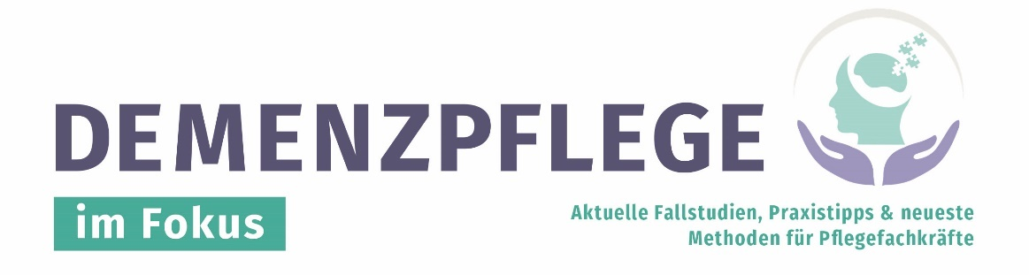
Normalausgabe 03/26

Übersicht: 10 Profisätze, die Sie in einer solchen Situation sofort nutzen können
- Bitte verwenden Sie eine respektvolle Sprache, auch wenn es um Menschen mit Demenz geht.
- Ich empfinde diese Formulierung als entwürdigend. Ich möchte, dass Sie das so nicht mehr sagen.
- Wir sprechen hier nicht von „leeren Hüllen“. Bitte formulieren Sie anders.
- Auch bei Demenz gehen wir davon aus, dass Menschen mehr wahrnehmen, als es manchmal wirkt.
- Ich stoppe das an dieser Stelle. So reden wir in dieser Einrichtung nicht über Bewohner.
- Bitte sprechen Sie Bewohner mit Namen an und nicht abwertend über sie.
- Wenn Sie Kritik oder Sorgen haben, klären wir das im Gespräch mit der Leitung, nicht in solchen Aussagen.
- Ich möchte, dass wir jetzt zum konkreten Anliegen zurückkehren – in einer sachlichen, respektvollen Form.
- Ich werde diese Situation an die Wohnbereichsleitung/Einrichtungsleitung weitergeben, damit das geklärt wird.
- Für die Zusammenarbeit ist Voraussetzung, dass die Würde der Bewohner in Sprache und Umgang gewahrt bleibt.

